
Dr. Moo — Diagrama de classes
Modelo de domínio, motor de inferência e serviços de aplicação
Hackathon UFJF 2026 · gerado a partir do código por scripts/gerar_diagrama_classes.py

Domínio persistido
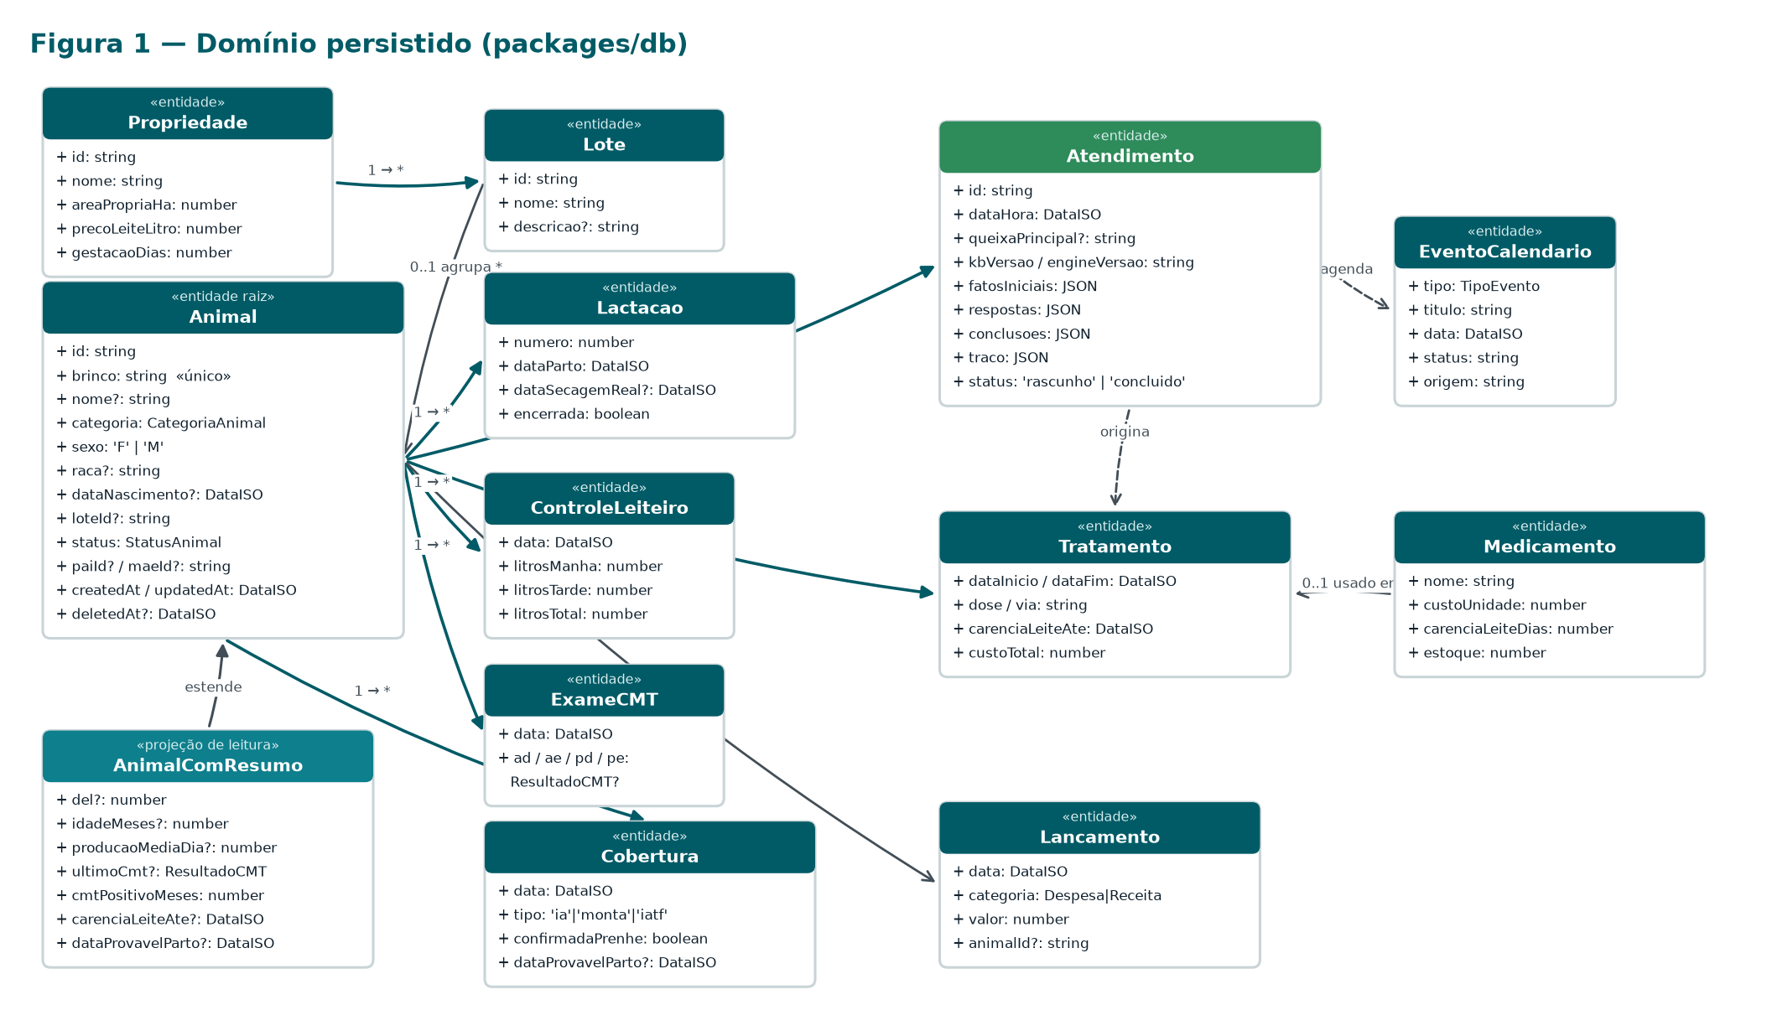

Motor de inferência
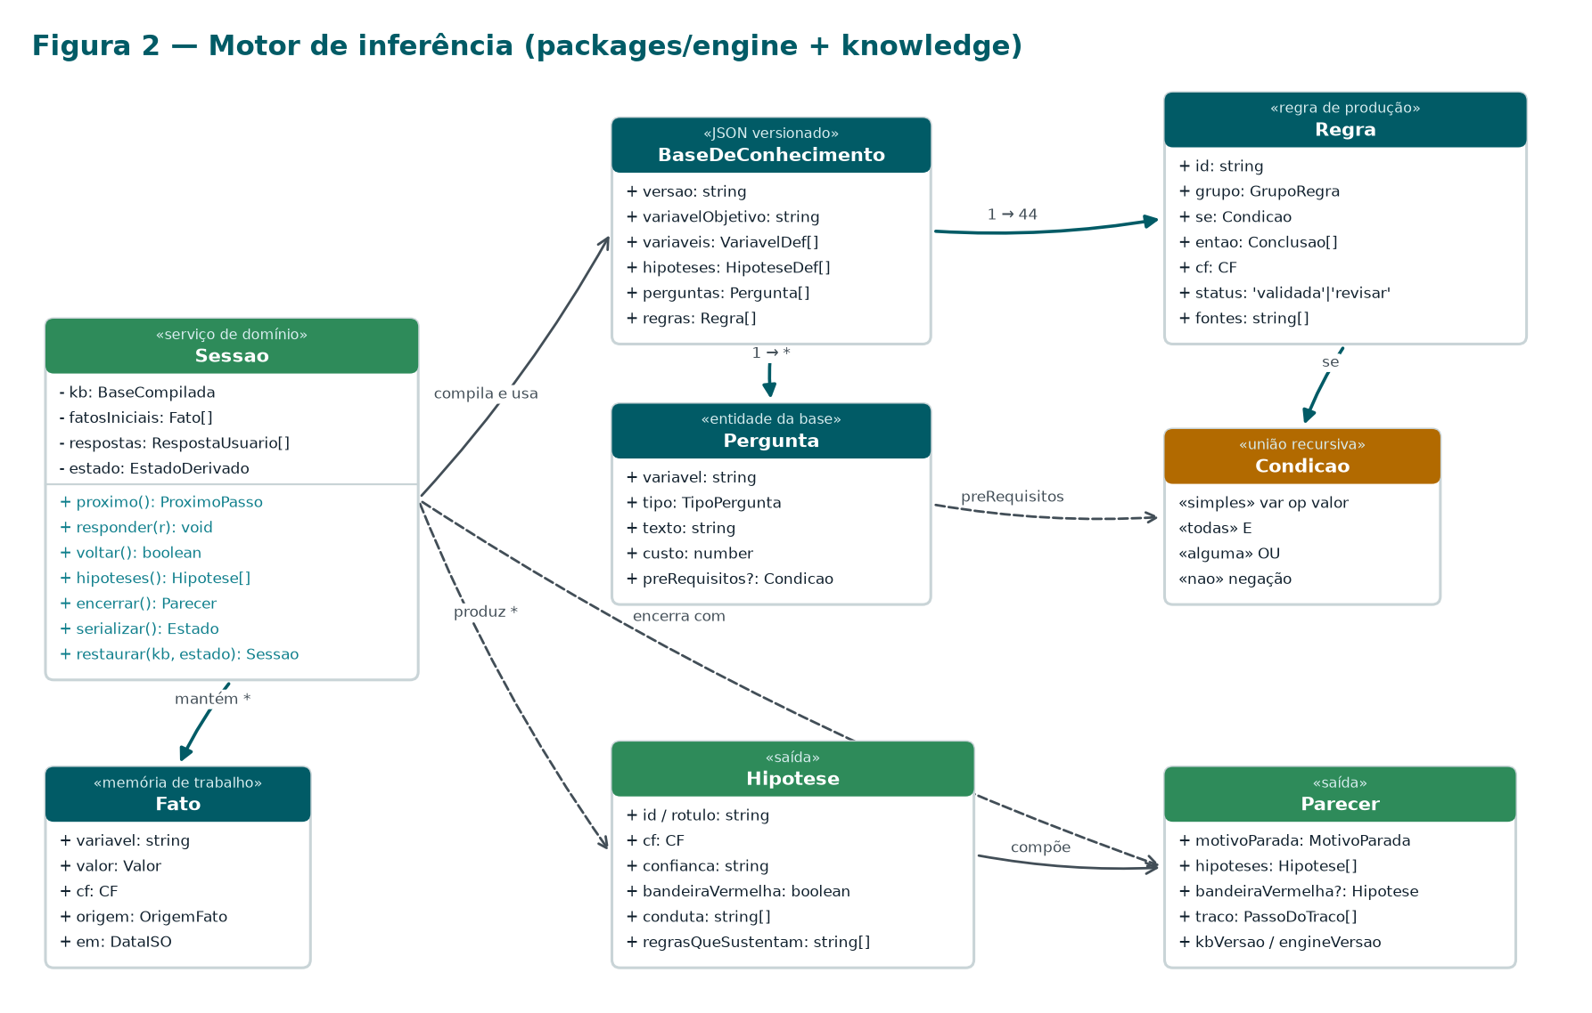

Serviços de aplicação
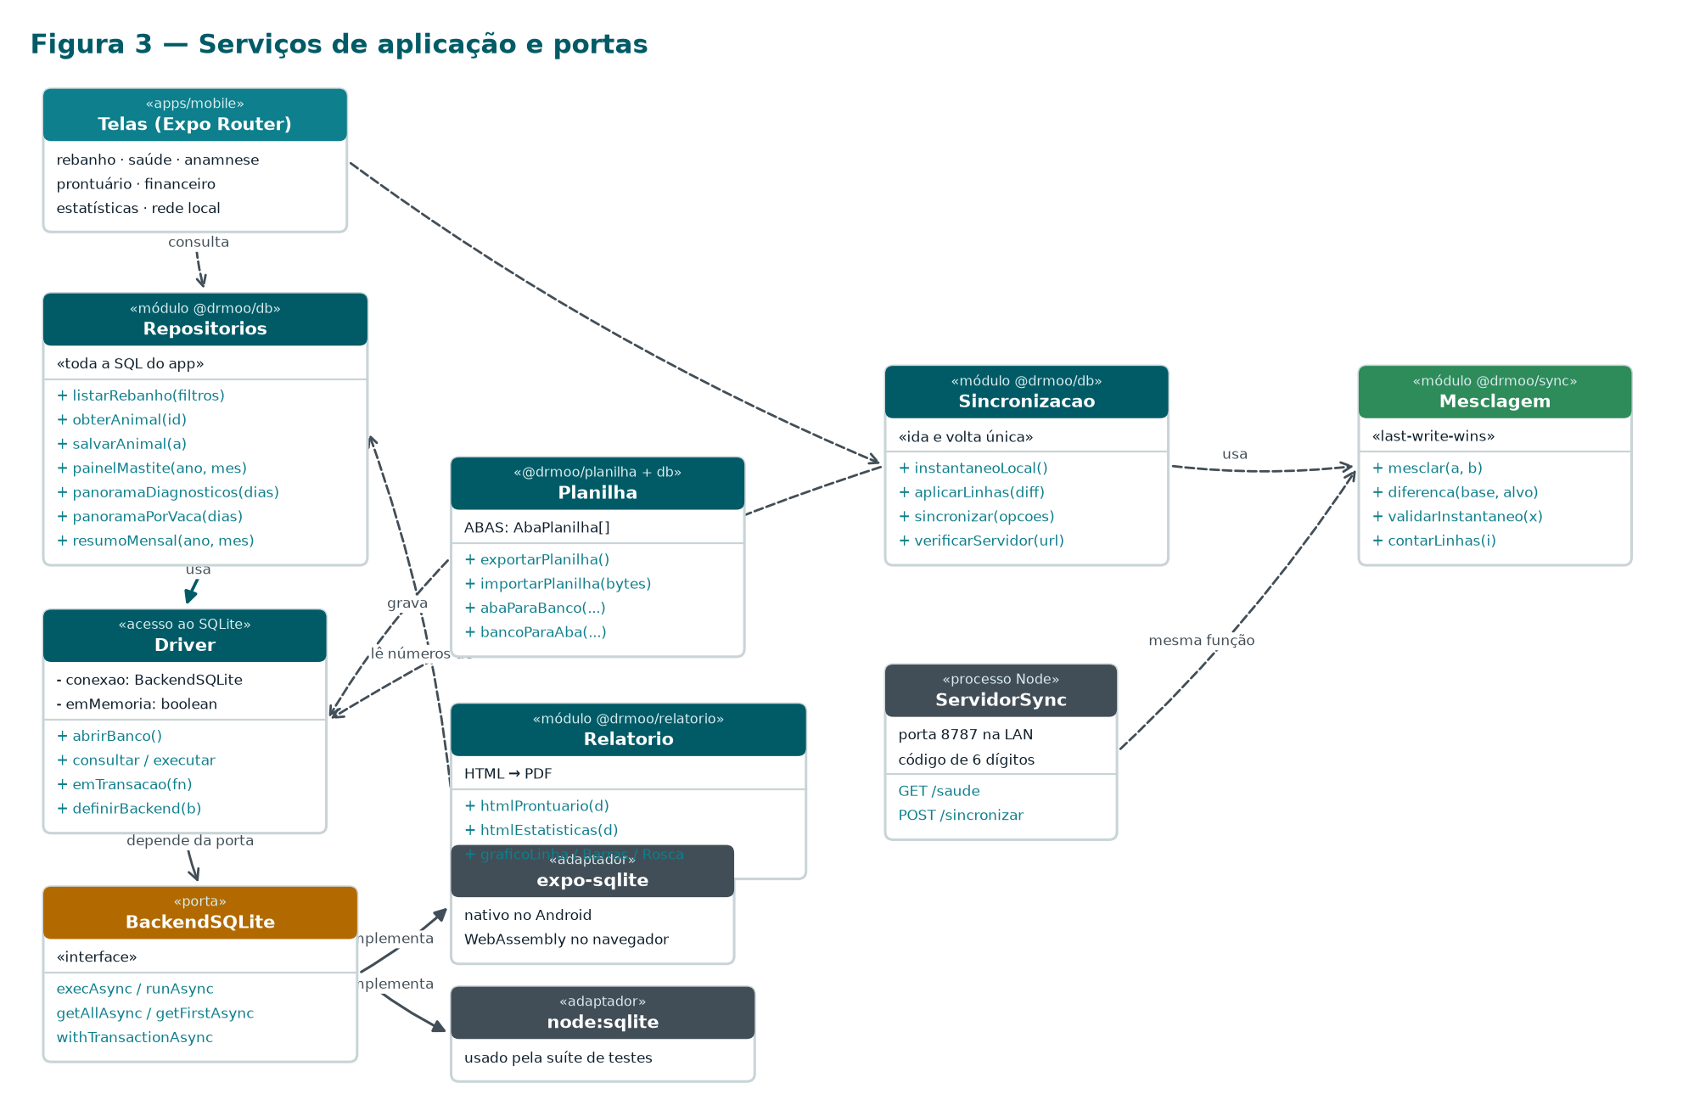

Como ler o diagrama
Traço | Significado
Linha cheia com ponta fechada | composição: a parte não existe sem o todo (um exame pertence a um animal)
Linha cheia com ponta aberta | associação: uma classe conhece a outra
Linha tracejada | dependência: uma usa a outra sem guardar referência
Ponta fechada partindo de uma «porta» | realização: o adaptador implementa a interface

Os estereótipos entre «guillemets» dizem o papel da classe: «entidade» é tabela no SQLite, «projeção de leitura» é resultado de consulta (não existe no banco), «porta» é interface que isola o resto do código de uma tecnologia, e «adaptador» é a implementação dessa porta.

Por que o modelo é assim
O brinco é a identidade pública, o id é a interna. Toda tabela usa id TEXT PRIMARY KEY gerado pelo app, mas a planilha, a sincronização e a tela conversam pelo brinco do animal e pelo nome do lote, do medicamento e da vacina — é o que o produtor conhece.
`AnimalComResumo` não é tabela. É o resultado de uma consulta única com subconsultas correlacionadas (DEL, produção média, último CMT, carência, parto previsto). Agregar em SQL e não em JavaScript é decisão de desempenho: o aparelho-alvo tem 2 GB de RAM.
O atendimento guarda JSON de propósito. fatosIniciais, respostas, conclusoes e traco são a fotografia do raciocínio. Guardá-los permite re-executar o motor depois e provar que o mesmo caso dá o mesmo parecer — e detectar quando a base mudou de versão.
`BackendSQLite` é uma porta. O driver não conhece expo-sqlite: conhece uma interface de cinco métodos. É isso que deixa a suíte rodar contra o SQLite de verdade do Node, sem navegador nem aparelho, e o que permitiu à aba secundária do navegador cair para um banco em memória sem que nada acima percebesse.
Exclusão é lógica onde a sincronização precisa. animal.deleted_at existe para que a exclusão se propague entre aparelhos: sem lápide, o registro apagado num aparelho voltaria do outro na sincronização seguinte.
A mesclagem é a mesma função nos dois lados. O servidor da propriedade e o aparelho chamam mesclar() do mesmo pacote. É isso que garante convergência: mesclar A com B e B com A dá o mesmo resultado, e repetir não muda nada.

